淡江時報 第 867 期
運輸管理學系系主任陶治中
101學年度新任二級主管介紹
學歷：德國柏林工業大學工學博士／臺灣大學土木工程研究所碩士

經歷：中華智慧型運輸系統協會專任秘書長／鼎華科技有限公司副總經理

本系將積極延攬國內外知名大學畢業之特殊專長與實務經驗豐富人才；深化學術研究，逐步設立各種整合性之交通運輸專業實驗室；爭取校內外經費，逐年擴充更新教學與研究設備以及推展建教合作計劃，提供學生實習機會，並加強師生與國際知名大學之相互交流，以提升學生就業能力與開拓留學深造管道。
2012/09/17

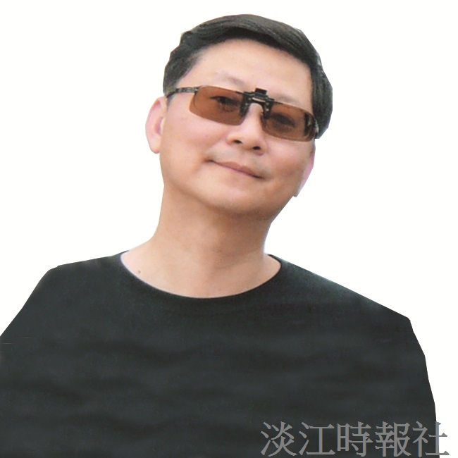
學歷：德國柏林工業大學工學博士／臺灣大學土木工程研究所碩士?
經歷：中華智慧型運輸系統協會專任秘書長／鼎華科技有限公司副總經理

